 实 验 报 告 
姓 名：汤博 班 级：F0703028 学 号：5070309028 实验成绩：
同组姓名： 无 实验日期：2008-10-14 指导老师：助教31 批阅日期：

磁性材料基本特性的研究
【实验目的】
1.通过本实验进一步了解磁性材料的磁滞回线和磁化曲线概念，加深对铁磁材料的主要物理量：矫顽磁力，剩磁，磁导率的理解；
2.对软磁铁氧体材料居里温度及动态磁滞回线的测量，加深对这一磁性材料基本特性的理解；
3.通过本实验进一步掌握利用示波器观察并测量磁化曲线与磁滞回线的方法；
4.通过所选定的实验方法，确定并研究实验结果的精度、误差因素及解释有关的实验现象。【实验原理】
1．磁化性质
一切可被磁化的物质叫作磁介质。磁介质的磁化规律可用磁感应强度B、磁化强度M、磁场强度H来描述，它们满足一定的关系
$$B=μ_{0}\left(H+M\right)=\left(χ_{m}+1\right)μ_{0}H=μ_{r}μ_{0}H=μH$$
$μ_{r}$的不同一般可分为三类，顺磁质、抗磁质、铁磁质。
对非铁磁性的各向同性的磁介质，$H$和$B$之间满足线性关系，$B =μH$，而铁磁性介质的$m$ 、$B$ 与$H$ 之间有着复杂的非线性关系。
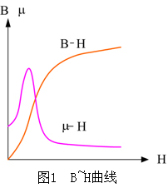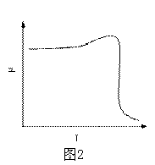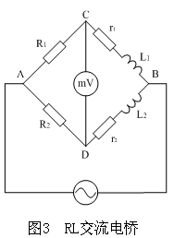
它反映了铁磁质的共同磁化特点：在刚开始时随着$H$的增加，$B$缓慢的增加，此时$μ$较小；而后便随$H$的增加$B$急剧增大，$μ$也迅速增加；最后随$H$增加，$B$趋向于饱和，而此时的$μ$值在到达最大值后又急剧减小。图一表明了磁导率$μ$是磁场$H$的函数。$B-H$曲线表示铁磁材料从没有磁性开始磁化，$B$随$H$的增加而增加，称为磁化曲线。从图二中可看到，磁导率$μ$还是温度的函数，当温度升高到某个值时，铁磁质由铁磁状态转变成顺磁状态，在曲线上变化率最大的点所对应的温度就是居里温度$T_{C}$
2．磁滞性质
铁磁材料另一重要的特性是磁滞现象。当铁磁材料磁化时，磁感应强度B不仅与当时的磁场强度H有关，而且与磁化的历史有关，因此形成磁滞回线。其中有两个重要的物理量，剩余磁感应强度和矫顽力。各种铁磁材料有不同的磁滞回线，主要区别在于矫顽力的大小，矫顽力大的称为硬磁材料，矫顽力小的称为软磁材料。
3．用交流电桥测量居里温度
铁磁材料的居里温度可用任何一种交流电桥测量。本实验采用如图所示的RL交流电桥，在电桥中输入电源由信号发生器提供，在实验中应适当选择不同的输出频率ω为信号发生器的角频率。选择合适的电子元件相匹配，在未放入铁氧体时，可直接使电桥平衡，但当其中一个电感放入铁氧体后，电感大小发生了变化，引起电桥不平衡。但随着温度的上升到某一个值时，铁氧体的铁磁性转变为顺磁性，CD两点间的电位差发生突变并趋于零，电桥又趋向于平衡，这个突变的点对应的温度就是居里温度。实验中可通过桥路电压与温度的关系曲线，求其曲线突变处的温度，并分析研究在升温与降温时的速率对实验结果的影响。

4．用示波器测量动态磁化曲线和磁滞回线
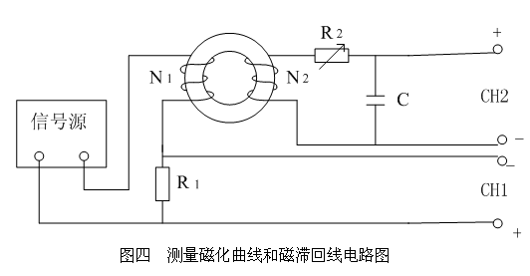
本实验研究的是闭合状的铁磁圆环样品，平均周长为$L$，励磁线圈的匝数为$N_{1}$，若励磁电流为$i_{1}$时，在样品内满足安培环路定律
$$HL=N_{1}i_{1}$$
在示波器横轴的偏转板的输入电压为
$$u_{R_{1}}=R_{1}i_{1}=\frac{R_{1}L}{N_{1}}H$$
这表明横轴输入的$u_{R_{1}}$大小与磁场强度$H$成正比。
设样品的截面积为$S$，匝数为$N_{2}$的次级线圈中根据电磁感应定律，同样可分析得到电容两端的电压与磁感应强度的关系。
$$u_{C}=-\frac{N_{2}S}{R_{2}C}B$$
上式表明$Y$轴输入的大小$u_{C}$与磁感应强度$B$成正比。

【实验数据记录、实验结果计算】
1、被测样品饱和磁滞回线的测量
$$R_{1}=10Ω R_{2}=1kΩ C=4.7μF N_{1}=100匝$$
$$N_{2}=100匝 L=3.61×{10}^{-2}m S=1.25×{10}^{-5}m^{2}$$
由公式$H=\frac{N_{1}}{R_{1}L}u_{R_{1}}$和$B=-\frac{R_{2}C}{N_{2}S}u_{C}$可知 $H=277u_{R_{1}}$ 和 $B=3.76u_{C}$，可得如下表格
$$U_{r_{1}}/mV$$ | $$U_{c}/mV$$ | $$H/A∙m^{-1}$$ | $$B/T$$ | $$U_{r_{1}}/mV$$ | $$U_{c}/mV$$ | $$H/A∙m^{-1}$$ | $$B/T$$
0 | 91 | 0 | 0.34216 | 0 | -88 | 0 | -0.33088
50 | 110.5 | 13.85 | 0.41548 | -50 | -103 | -13.85 | -0.38728
100 | 121.5 | 27.7 | 0.45684 | -100 | -113.5 | -27.7 | -0.42676
150 | 129 | 41.55 | 0.48504 | -150 | -122 | -41.55 | -0.45872
200 | 132.5 | 55.4 | 0.4982 | -200 | -127 | -55.4 | -0.47752
248 | 134.5 | 68.696 | 0.50572 | -248 | -131 | -68.696 | -0.49256
200 | 127 | 55.4 | 0.47752 | -200 | -122 | -55.4 | -0.45872
150 | 113 | 41.55 | 0.42488 | -150 | -106 | -41.55 | -0.39856
100 | 61.5 | 27.7 | 0.23124 | -100 | -48.5 | -27.7 | -0.18236
80 | 0 | 22.16 | 0 | -83 | 0 | -22.991 | 0
50 | -48.5 | 13.85 | -0.18236 | -50 | 61.5 | -13.85 | 0.23124
Origin 作图如下：
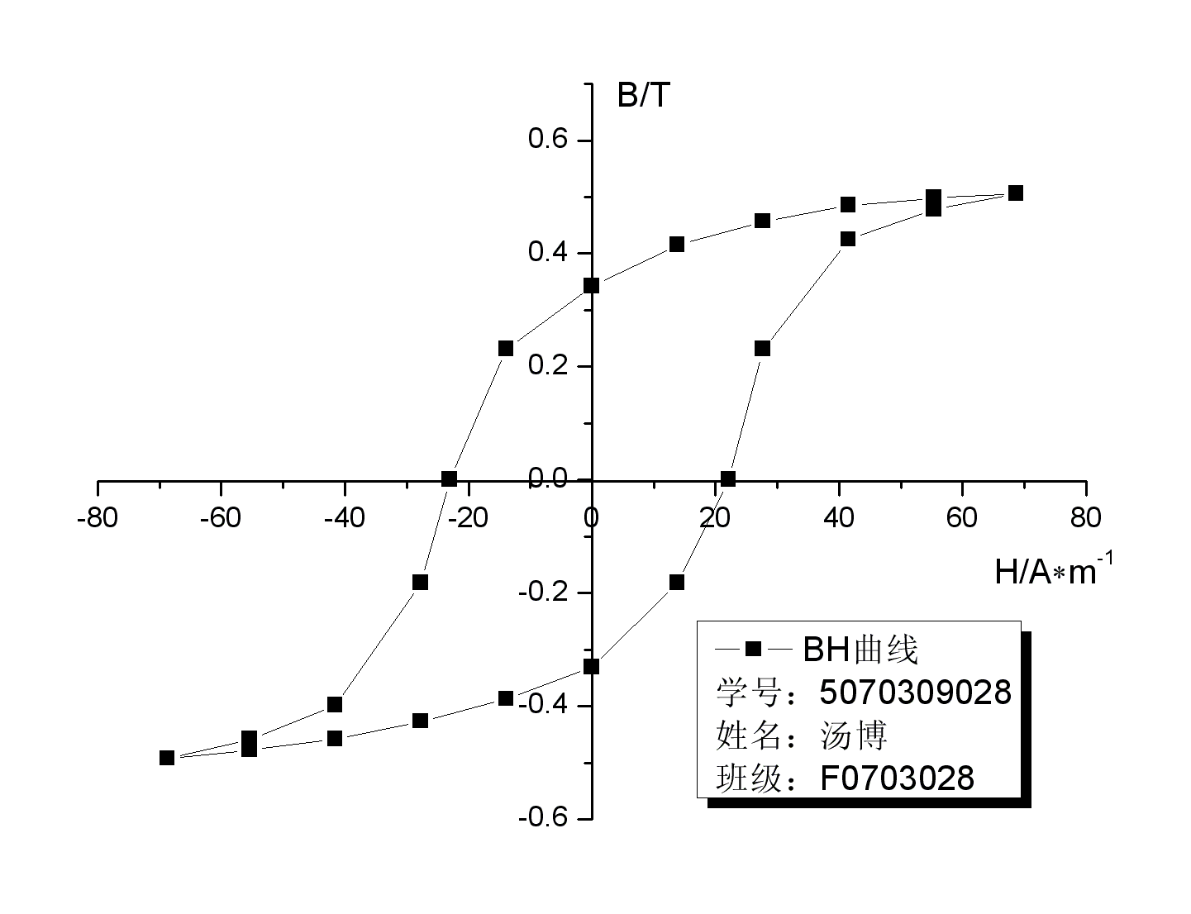
经过计算得到：
$$B_{s}=0.50T -B_{s}=-0.49T$$
$$B_{r}=0.34T -B_{r}=-0.33T$$
$$H_{s}=68.7A∙m^{-1} -H_{s}=-68.7A∙m^{-1}$$
$$H_{c}=22.1A∙m^{-1} -H_{c}=-23.0A∙m^{-1}$$
实验产生了一定的误差，但在允许范围之内。
2、用电桥法测量居里温度
$$T/℃$$ | $$V_{CD}/mV$$ | $$T/℃$$ | $$V_{CD}/mV$$ | $$T/℃$$ | $$V_{CD}/mV$$ | $$T/℃$$ | $$V_{CD}/mV$$
28.1 | 208 | 81.8 | 170 | 84.7 | 109 | 88.7 | 70
40.6 | 208 | 81.9 | 165 | 85.1 | 105 | 89.0 | 69
45.0 | 208 | 82.2 | 158 | 85.3 | 101 | 89.3 | 66
50.5 | 209 | 82.4 | 152 | 85.6 | 98 | 89.6 | 65
55.1 | 209 | 82.6 | 149 | 85.8 | 96 | 90.0 | 64
60.3 | 209 | 82.7 | 145 | 86.1 | 94 | 90.3 | 62
69.8 | 208 | 82.9 | 141 | 86.3 | 91 | 90.7 | 60
75.1 | 207 | 83.0 | 137 | 86.4 | 89 | 91.0 | 59
79.6 | 206 | 83.2 | 134 | 86.6 | 86 | 91.3 | 58
80.4 | 203 | 83.3 | 131 | 86.8 | 83 | 91.6 | 57
80.7 | 200 | 83.6 | 127 | 87.1 | 81 | 92.0 | 56
80.9 | 197 | 83.7 | 123 | 87.4 | 79 | 92.3 | 54
81.1 | 191 | 83.9 | 120 | 87.6 | 78 | 92.6 | 53
81.3 | 187 | 84.1 | 116 | 87.7 | 76 | 93.0 | 52
81.5 | 179 | 84.3 | 114 | 88.0 | 74 | 93.4 | 51
81.7 | 174 | 84.5 | 112 | 88.3 | 72 | 93.7 | 50
Origin 作图如下：
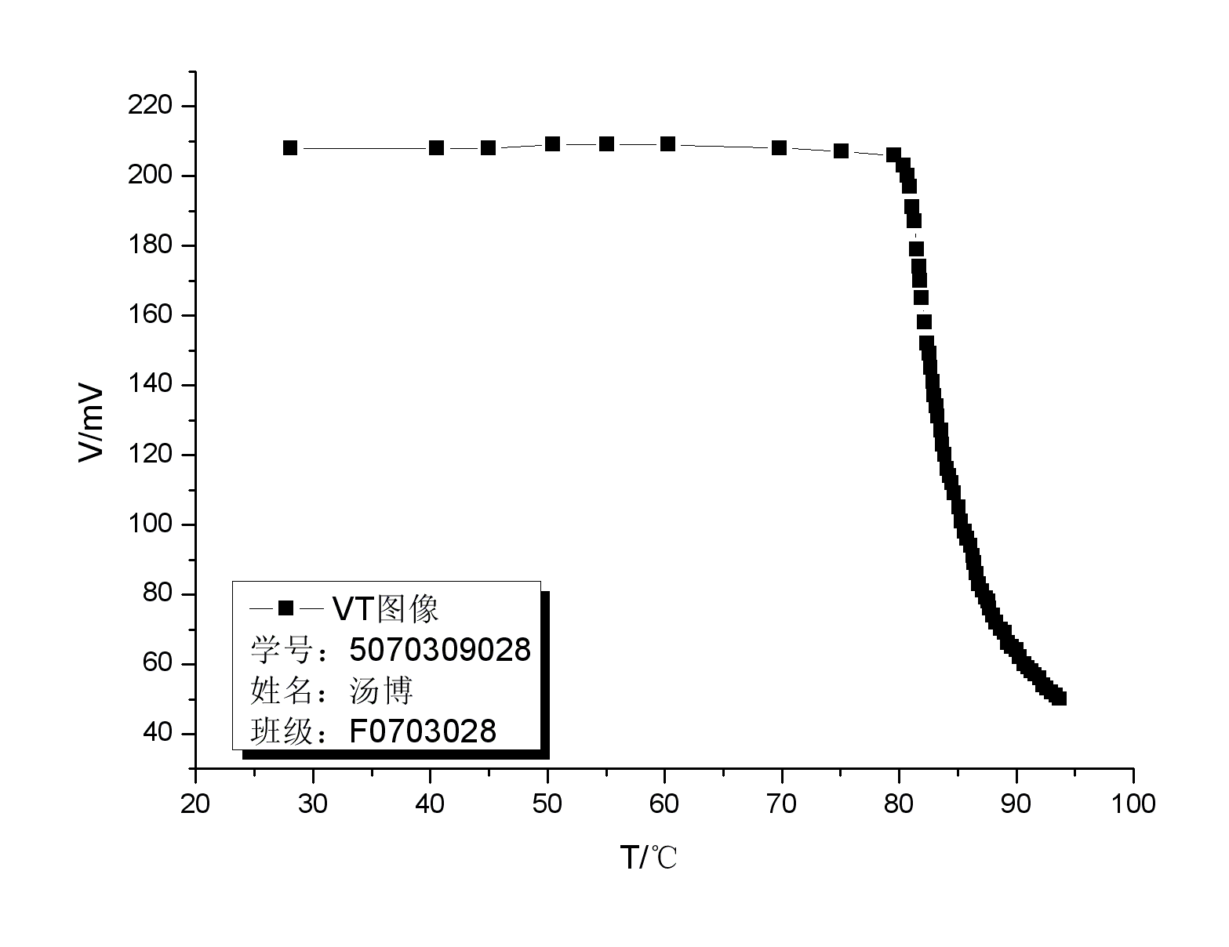
从上图可以看出：电压随着温度的升高，一开始变化不大，但一旦达到某个温度后，电压急剧下降，这个温度就是我们要测的居里温度。

经过origin分析，得到$\frac{{dV}_{CD}}{dt}\sim T$的曲线，如图：
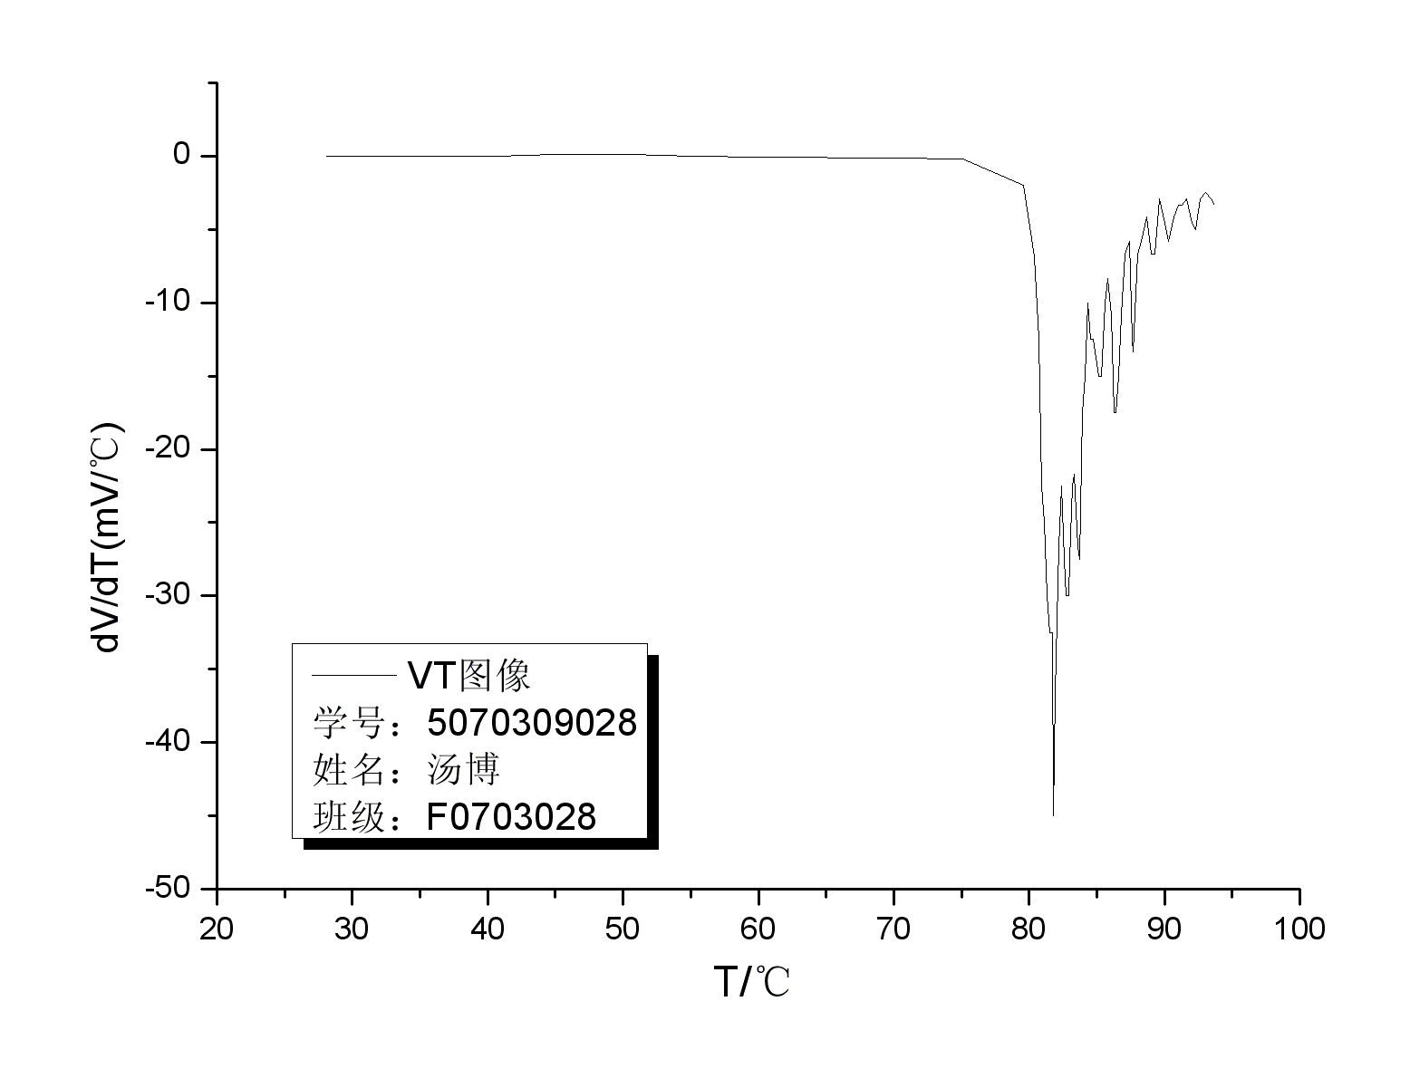
从图像上得到居里温度为$T_{c}=82.8℃$
【对实验结果中的现象或问题进行分析、讨论】
1、误差分析：
从上面的实验数据分析中可以看出，我的两个实验结果图与书中的理论图比较相似，但是还是有一定的误差，我将误差归结于一下几点：
(1) 示波器显示的图像测量时需要人眼的校准，会产生一定的误差
(2) 电路中的各种仪器都并非理想的，都会产生一定的内阻，这会影响实验结果
(3) 温度计变化较慢，可能得到的温度并不精确
(4) 电压表示数有时不是很稳定，难以记录
2、在第一个实验中，使用滑动变阻器代替原有电阻，改变R₂电阻时可以看到U_{C}的值随之变化，因此示波器的图像也跟着略有改变。

【注意事项】
- 为了定量研究铁磁材料的磁化曲线和磁滞回线，测量前必须对示波器进行定标。
- 测量过程中，比保持示波器的灵敏度$S_{x}$和$S_{y}$不变
- 描绘磁滞回线时，应对曲率较大处多取点，以使得图像保留的信息较为完整；
- 测量居里温度时，当发现电压下降速度激增时应快速细致地记录，尽量多采集数据点以保证实验的准确性。
【相关资料】
1、居里温度
居里发现了著名的居里定律，即须磁体的磁化率与热力学温度成反比。某些磁性材料在某一温度以下时磁性发生急剧变化，这一特定的温度被命名为居里点。
热运动对于由交换作用引起的原子或离子磁矩的平行排列总是起破坏作用的，特别是温度较高时，在强烈的热运动能量与原子或离子磁矩之间的交换作用能量可相比拟的情况下，铁磁质的磁性将会发生明显的变化。具体地说，当温度超过某一临界温度时，交换作用不足以克服热运动的作用，铁磁质的自发磁化强度将消失。这个临界温度称为铁磁质的居里温度或居里点。如铁的居里温度是770℃, 铁硅合金的居里温度是690℃等。当铁磁质处于居里温度以上时，铁磁性转变为顺磁性。
2、磁滞回线和居里温度的意义及一些应用
磁滞回线和居里温度是表征磁性材料的两个基本特性。磁滞回线反映磁性材料在外磁场中的磁化特性，而居里温度则是磁性材料由铁磁性转变为顺磁性的相变温度。
磁性材料在电力、通讯、电子仪器、汽车、计算机和信息存储领域有着广泛的应用。
最后感谢助教老师在实验中对我的帮助。

